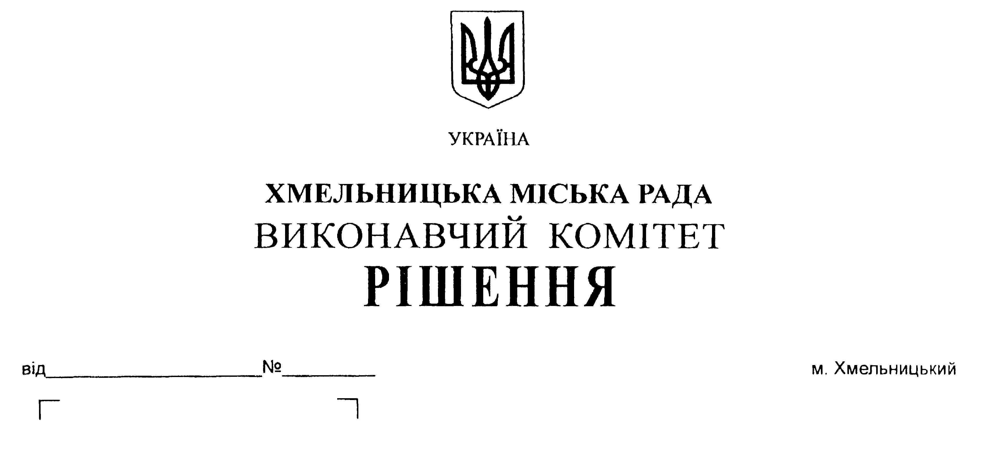

Про внесення пропозиції на
розгляд сесії міської ради про
внесення змін до бюджету міста
Хмельницького на 2019 рік

У відповідності до ст. 78 Бюджетного кодексу України, керуючись ст. 52 Закону України “Про місцеве самоврядування в Україні", виконавчий комітет міської ради

ВИРІШИВ:

1. Внести пропозицію на розгляд сесії міської ради про внесення змін до бюджету міста Хмельницького на 2019 рік, а саме :

1.1. У абзаці 1 пункту 1 цифри "3 012 411 939,0", "2 860 051 649,0", "152 360 290,0" змінити відповідно на цифри "3 145 530 623,0", "2 994 098 013,0", "151 432 610,0".

1.2. У абзаці 2 пункту 1 цифри "3 010 283 606,0", "2 630 868 432,0", "379 415 174,0" змінити відповідно на цифри "3 229 305 765,61", "2 724 489 373,78", "504 816 391,83".

1.3. У абзаці 5 пункту 1 цифру "229 183 217,0" змінити відповідно на цифру "269 608 639,22".

1.4. Абзац 6 пункту 1 викласти в новій редакції: "дефіцит спеціального фонду міського бюджету в сумі 353 383 781,83 грн., джерелом покриття якого визначити надходження коштів із загального фонду бюджету до бюджету розвитку (спеціального фонду) в сумі 269 608 639,22 грн., вільний залишок бюджетних коштів загального фонду бюджету станом на 01.01.2019 року в сумі 82 864 310,26 грн., вільний залишок бюджетних коштів спеціального фонду бюджету станом на 01.01.2019 року в сумі 3 039 165,35 грн., місцеві зовнішні запозичення в сумі 1 183 975,0 грн. відповідно до Договору ESC 02/16 від 27.12.2016 року про надання кредиту Північною Екологічною Фінансовою Корпорацією (НЕФКО), скориговані на обсяг погашення запозичень в сумі 3 312 308,0 гривень згідно з додатком 2 до цього рішення».

1.5. У абзаці 8 пункту 1 цифри «4 345 000,0», «0,17» змінити відповідно на цифри «1 545 000,0», « 0,06».

1.6. У пункті 6 цифру «2 796 908 458,0» змінити відповідно на цифру «3 017 235 162,57».

1.7. Додатки 1 - 9 до рішення 27-ї сесії міської ради від 14.12. 2018 року № 6 "Про бюджет міста Хмельницького на 2019 рік" викласти у новій редакції (додаються).

2. Контроль за виконанням рішення покласти на заступника міського голови А. Бондаренка.

Міський голова О. Симчишин

